江苏省泰州中学附属初中2015-2016学年八年级下学期期末考试物理试题及答案
[来源:Z-x-x-k.Com]
(考试时间：90分钟 满分：100分)
命题人：张茂荣 审核人：毛静
第一部分 选择题（共24分）
一、选择题 （每题4个选项中只有1个符合题意）（每题2分，共24分）
1．下列物品中，重约为1N的是
A．一枚壹圆硬币 B．二只鸡蛋 C．三枚回形针 D．四张实验桌
2．各类铝合金材料具有诸多优点，因而成为门、窗和阳台装饰的首选材料.上述应用与合金材料的下列哪一个物理性质无关
A．良好的导电性 B．较大的硬度 Ｃ．较小的密度 D．较好的延展性
3．下列说法正确的是
A．空气流动形成了风，说明分子在不停地运动
B．固体不易被压缩，说明分子间已无空隙
C．扫地时，看见空中灰尘飞舞，说明分子在不停地运动
D．烧菜时在远处就能闻到香味，说明分子在不停地运动
4．科学家通过对星系光谱的研究发现，所有的星系都在远离我们而去，宇宙中星系间的距离在不断扩大，这说明
A．太阳是太阳系的中心天体 B．银河系是一个庞大的天体系统
C．宇宙处在不断的膨胀中 D．太阳和太阳系最终也会走向死亡
5．关于力的概念，下列哪句话是错误的
A．没有物体就没有力 B．有受力物体时，一定有施力物体
C．有施力物体时，可以不一定有受力物体 D．只有一个物体时，不会有力
6．猴子能够轻松地倒挂在树枝上，当其倒挂在树技上静止时，下列说法正确的是
A．树枝对猴子的作用力和猴子所受的重力是一对平衡力
B．猴子对树枝的作用力和猴子所受的重力是一对平衡力
C．猴子对树枝的作用力和树枝对猴子的作用力是一对平衡力
D．猴子很轻，其重力不需要平衡就静止在空中
7．一个物体只受到两个力的作用，且这两个力的“三要素”完全相同，那么这个物体
A．处于静止状态或匀速直线运动状态 B．运动状态一定会改变
C.一定做匀速直线运动 D.一定处于静止状态
8.下列关于生活中力的现象描述，其中正确的是
A．足球被踢出去后，在空中会受到惯性力的作用继续向前运动
B.小张用吸管喝饮料，是利用了嘴对饮料的作用力将其吸入口中
C.小王没有将地面上的箱子推动，是因为推力小于箱子受到的摩擦力
D.运动鞋底刻有凹凸不平的花纹，是为了增大鞋子与地面的摩擦
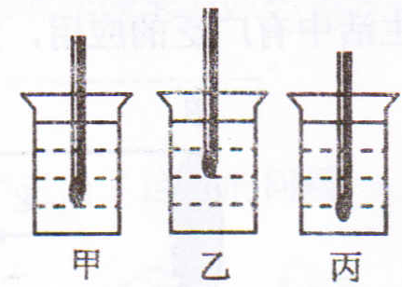
9.将适量的橡皮泥捏黏在铅笔的一端(能使铅笔竖直浮在液体中)，这就制成了一个很有用的土仪器。将它分别放到盛有不同液体的杯中，静止时的情景如图所示。对于这个土仪器所运用的知识或用途，下列说法中不正确的是
A.运用了二力平衡的知识
B.运用了物体的漂浮条件
C.用它可以比较不同液体密度的大小
第9题图
D.用它可以测出液体密度的大小
10．如图所示，物体在重力、支持力和摩擦力的作用下沿水平面向右做减速直线运动．假设在运动过程中重力突然消失，物体将
A．立即停止运动 B．向右沿水平方向做减速直线运动直至停止[来源:学科网]
C．向右沿水平方向做匀速直线运动 D．向右上方做匀速直线运动
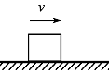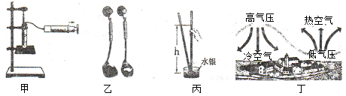
第10题图 第11题图
11.下列分析中不正确的是
A.甲图试管内水沸腾后，撤掉酒精灯，向外拉动注射器活塞，水又沸腾了，说明水的沸点与气压有关
B.乙图中吸盘能将物体挂在墙上不掉下来，是因为重力与大气压力彼此平衡
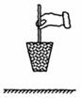
C.丙图所示的托里拆利实验中，若有空气进入玻璃管内，则测出的大气压强值比实际值偏小
D.丁图提供的信息说明大气压强是天气预报的重要气象要素之一
12．如图是“竹筷提米”实验．玻璃杯和米被慢慢提起后，玻璃杯受到重力的平衡力是
第12题图
A．米对竹筷产生的压力 B．竹筷对米的摩擦力
C．米对玻璃杯的摩擦力 D．手对竹筷向上的提力
第二部分 非选择题 （共76分）
二、填空题（本题有8小题，每空1分，共27分）
13. 将塑料绳的一端扎紧，尽可能将其撕成更多的细丝，用干燥的手从上向下捋几下，观察到如图所示的现象．这是因为塑料丝带了 ▲ 电荷（选填“同种”或“异种”），这种使塑料丝带电的方法称为 ▲ ，塑料丝带电的实质是 ▲ 在物体间转移．
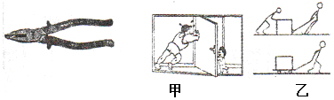
14．如图，在易拉罐中注入少量的水，对易拉罐加热，待罐口出现白雾时，用橡皮泥堵住罐口，撤去酒精灯．等到罐口出现“白雾”时说明 ▲ ；一段时间后，会观察到易[来源:学科网]拉罐变瘪了，这说明了 ▲ 的存在，同时也说明了力可以改变物体的 ▲ ．
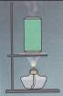
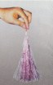
第14题图
第13题图

第15题图

第16题图

15.很多同学家中都有老虎钳，如图所示，它能轻易地剪断坚硬的物体，所以制作钳口的材料必须具备 ▲ 大的特点（填物质的物理性质），手柄上裹有橡胶套，为便于使用，橡胶套手握的部分表面做得比较 ▲ 〈光滑/粗糙)，长期不用的老虎钳往往转动不灵活，这时只需在转轴处加点 ▲ 就可使它灵活转动。
16.观察图甲，说明力的作用效果不仅跟力的大小、方向有关，还跟力的 ▲ 有关；观察图乙发现，在其他条件相同时，将滑动变为 ▲ 的方式可以减小摩擦.
17．据报道，某地曾经发生过天空中下“鱼”的奇观，实际上这是龙卷风的杰作．当龙卷风经过湖面时，其气旋中心速度很 ▲ ，压强很 ▲ ，将湖中的水和鱼一起“吸”向空中，水和鱼随龙卷风运动到别处落下，形成奇观．
18.暑假期间，小红全家自驾游到西藏旅游。在旅游过程中，她发现了许多物理知识．
(1)上车后，小红闻到了一点汽油的味道，这说明 ▲ ．坐好后，爸爸让小红系好安全带，这是为了防止紧急刹车时由于 ▲ 发生危险．
(2)搭帐篷时，为抗风，要用“地钉” (类似于长铁钉〉将帐篷固定在地面上，小红发现地面越松软，地钉插入越容易，固定效果越差，原因主要是 ▲ 。小红用100N的压力将重5N的地钉竖直缓缓地插入地面，则地钉与地之间的摩擦力为 ▲ N；若要将地钉拔出，则至少需 ▲ N的拉力
(3)小红发现登山运动员在西藏登山时会出现“高原反应”，这除了高原缺氧、寒冷之外，还因为那里的大气压强比平原地区 ▲ 得多(大/小)．在高原上用普通锅难以煮熟食物，是因为普通锅的密封性能较差，锅内气压受外界大气压影响，使得水的沸点 ▲ [来源:学科网]100°C (高于/低于)．
19.取一只空牙膏袋，一次将它挤瘪，另一次将它撑开，两次都拧紧盖后先后放入同一杯水中，如图所示．两次牙膏袋的质量m_{甲}和m_{乙}的大小关系是m_{甲} ▲ m_{乙}；两次排开水的体积 V_{甲}和V_{乙}的大小关系是V_{甲} ▲ V_{乙}；两次所受的浮力F_{甲}和F_{乙}的大小关系是F_{甲} ▲ F_{乙}；两次杯底受到水的压强p_{甲}和p_{乙}的大小关系是p_{甲} ▲ p_{乙}．
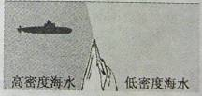
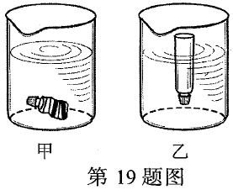
第20题图

20．2014年4月，我海军372号潜艇在高密度海水区域内沿水平方向匀速潜航，如图所示．潜艇总质量3.3×10³t，体积为3×10³m³，高密度海水密度为 ▲ kg/m³．潜航时，不慎全部驶入密度为1.02×10³kg/m³的低密度海水区域，导致浮力减小了 ▲ N，导致潜艇加速下沉，当仪表显示海水压强为4×10⁶Pa时，潜艇表面1cm²的面积受到海水压力 ▲ N，达到潜艇承受极限．官兵紧急排出水舱内的水，潜艇最终转危为安．(g取10N/kg)
三、解答题(21题6分， 22、23题应有解题过程，其余每空1分， 共49分)
21．（6分）按照题目要求完成下列作图：
（1）如图甲所示，灯笼用细线悬挂，处于静止状态请画出它所受重力的示意图；
（2）如图乙所示，一重10N的物体沿斜面匀速下滑，请用力的示意图作出物体所受的摩擦力和物体对斜面的压力．
（3）如图丙甲，重5N的小球悬挂在弹簧下端处于静止，请画出小球所受力的示意图。
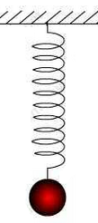
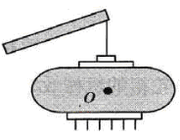
A
第21题图甲 第21题图乙 第21题图丙
22. （6分）一支铅笔尖端的面积是0.5mm²，尾端的面积是0.4cm².两个手指用 4N的力对压铅笔的两端.求两个手指受到的压强各是多大.
[来源:学科网]

23. （7分）某物体的质量为2kg，体积为4×10⁻³m³. (g取10N/kg)求：
⑴该物体重；
⑵该物体的密度；
⑶将其浸没在水中时受到的浮力；
⑷松手后，该物体是上浮，还是下沉？最后静止时所受浮力是多少？

24．（5分）在“用天平和量筒测量盐水密度”的实验中：
（1）将天平放在水平桌面上，把游码移至标尺左端0刻度线处，发现指针指在分度盘的左侧，应将平衡螺母向 ▲ 调，使天平横梁平衡．
（2）用天平测出空烧杯的质量为30g，在烧杯中倒入适量的盐水，测出烧杯和盐水的总质量如图甲所示，则盐水的质量是 ▲ g．再将烧杯中的盐水全部倒入量筒中，如图乙所示，盐水的密度为 ▲ g/cm³．（保留2位小数）
mL
50
40
10
30
20
图乙
图甲
甲
0
1
2
3
4
5
g
50g

10g

第24题图

[来源:学+科+网Z+X+X+K]

（3）小聪同学在实验中先测出空烧杯的质量m₁，倒入盐水后测出其总质量m₂．在将盐水倒入量筒的过程中，发现由于盐水较多，无法全部倒完，他及时停止了操作．同组同学讨论后认为仍可继续完成实验，于是小聪读出此时量筒中盐水的体积V，又加了一个步骤，顺利得出了盐水的密度．你认为增加的步骤是：▲ ，请帮小聪写出计算盐水密度的表达式ρ= ▲ ．

25．（3分）小刚同学为了参加体育考试，想测试一下橡胶底和牛筋底的运动鞋哪双摩擦力更大。
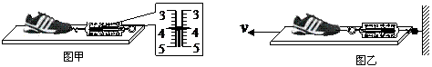
第25题图

（1）如图甲所示，他首先用弹簧测力计水平拉动橡胶底运动鞋在水平桌面上匀速直线运动，此时弹簧测力计的示数为 ▲ N。
（2）小刚发现牛筋底的运动鞋较轻些，于是便向鞋中添加了适量的砝码，目的是▲ 。
（3）在拉动过程中小刚发现，匀速直线拉动鞋实际很难控制，于是他将鞋放在水平放置的木板上，将弹簧测力计固定，改为拉动木板，如图乙所示，当他水平向左拉动木板时，鞋所受到的摩擦力的方向为 ▲ 。

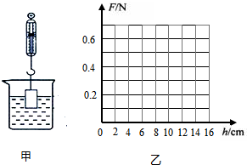
26．（5分）小华在探究影响浮力大小因素的实验中，先在空气中测出圆柱体的重力大小是1.0N ，然后将圆柱体逐渐浸入水中，如图甲所示，她测得圆柱体受到的浮力F 和其[来源:学.科.网Z.X.X.K]底面进入水中的深度h 的对应数据如下表：
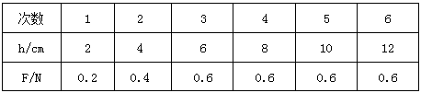
（1）第1 次实验时弹簧测力计的示数为 ▲ N；
（2）利用表中数据，在图乙中画出F-h图线；
第26题图

（3）当h= ▲ cm时，圆柱体刚好全部浸没水中；
（4）如改用浓盐水做实验，在图乙中再画出F-h图线。图线上h=6cm点的位置变 ▲ （高/ 低），这样的比较是为了探究 ▲ 对浮力大小的影响。

27．（6分）某同学用如图所示的实验装置探究阻力对物体运动的影响．他在水平台面上分别铺上不同材料，让同一小车从斜面上的同一高度由静止滑下，在小车停下的位置分别做上标记a、b、c。
（1）用同一小车从同一斜面的同一高度由静止滑下是为了使小车到达水平面时小车的 ▲ ，在水平面上铺不同的材料，目的是 ▲ ；
（2）若水平面上铺的材料种类是毛巾、木板、棉布，则合理的铺设顺序是 ▲ ；
A．毛巾、木板、棉布 B．棉布、毛巾、木板
C．毛巾、棉布、木板 D．顺序无所谓，都可以
（3）小车在水平台面上做减速运动，说明了 ▲ ，运动过程中小车受到的一对平衡力是 ▲ ；
（4）对上述实验进行分析并进一步推理：如果运动的物体在没有受到力的作用时，将 ▲ 。
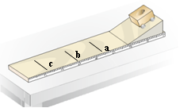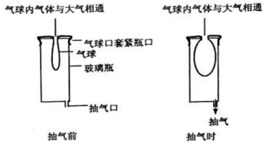
第27题图

第28题图

28．(3分)如图甲所示的装置，抽气前气球内气体压强 ▲ 大气压；抽气时玻璃瓶内的气球在膨胀，说明气球内气体压强 ▲ 玻璃瓶内气体压强，从而推测此时瓶内的气体压强 ▲ 大气压（选填“大于”、“等于”、“小于”）[来源:学*科*网]

29．(8分)在探究"影响液体内部压强大小的因素"实验中：
（1）小明同学在安装好液体压强计后，用恒定不变的力按压住压强计的橡皮膜，U型管内水面出现高度差，如图甲所示，持续一段时间后，发现U型管内两侧液面的高度差保持不变，该同学的操作是为了 ▲ ，得到的结果是 ▲ 。
（2）如图甲用手按压强计的橡皮膜，U型管内水面出现高度差，将橡皮膜放入酒精中，U型管内水面也出现高度差，这说明 ▲ ；
（3）若在使用压强计前发现U型管中有高度差，通过 ▲ 方法可以进行调节，A.从U型管内向外倒出适量水;B.拆除软管重新安装；C.向U型管内加适量水；
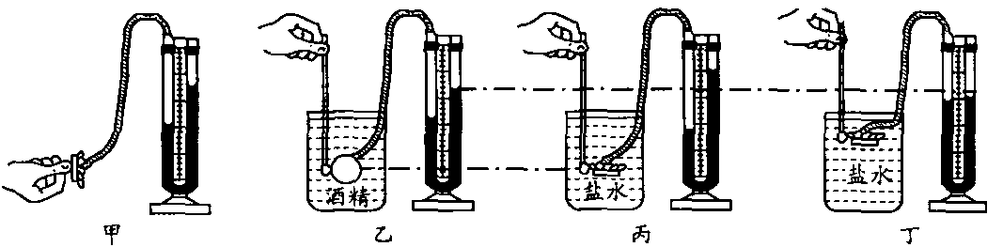
（4）比较乙、丙实验可知，液体内部压强与液体的 ▲ 有关；比较丙、丁实验可知， 液体内部压强与液体的 ▲ 有关.
（5）细心的小华还发现乙图中金属盒的橡皮膜 ▲ ；
A．向外凸出； B．向里凹入； C．仍然是平的。
说明酒精对橡皮膜产生的压强 ▲ （选填“大于”、“等于”或“小于”）金属盒内的气体压强。

注意：所有答案必须写在答题纸上。
江苏省泰州中学附属初中
2016年春学期八年级物理期末考试答案[来源:Z-x-x-k.Com]
一、选择题 （每题中只有1个选项符合题意，将符合题意的选项填在下表中．每题2分，共24分）
题号 | 1 | 2 | 3 | 4 | 5 | 6 | 7 | 8 | 9 | 10 | 11 | 12
答案 | B | A | D | C | C | A | B | D | D | C | B | C
二、填空题（每空1分，共27分）
- 同种 摩擦起电 电荷（电子）；
- 罐内空气被排得差不多了 大气压 形状；
- 硬度 粗糙 润滑油；
- 作用点 滚动；
- 快 小；
- ⑴分子在永不停息地做无规则运动 惯性 ⑵地面松软对钉子压力小，摩擦力也小 105 110⑶小 低于；
- = ＜ ＜ ＜；
- 1.1×10³ 2.4×10⁶ 400。
三、解答题（共49分）
21．（6分）按照题目要求作图（略）
22．（6分）8×10⁶ 1×10⁵
23．（7分）⑴20N ⑵0.5×10³kg/m³ ⑶40N ⑷上浮 20N.
24．（5分）⑴右 ⑵32 1.07 ⑶用天平测出烧杯和剩余液体的质量m₃ (m₂-m₃)/V
25．（3分）（1）4 （2）控制压力相同 （3）水平向左；
26．（5分）（1）0.8 （2）图略 （3）6 （4）高 液体密度；[来源:学+科+网Z+X+X+K]
27．（6分）（1）初速度相同 改变小车在水平面上运动时所受的阻力（2）C （3）力可以改变物体的运动状态 重力和支持力 （4）永远匀速直线运动下去
28．（3分）等于 大于 小于
29．（8分）（1）检查气密性 气密性良好 （2）液体内部有压强 （3） B （4）密度 深度 （5）B 大于。

